Ingreso de Asiento de Reclasificación

Cuando es necesario ingresar un asiento para, por ejemplo, reclasificar un pago cuya forma de pago fue ingresada en forma incorrecta se debe crear un asiento manual.

Antes de comenzar a ingresar el asiento se debe tener completamente identificada la información contable que se desea reclasificar, por ejemplo, identificando en la Contabilidad del POS la línea de asiento que se desea reclasificar (idealmente se debe tener toda la información en un archivo de texto, lo cual facilita copiarla al asiento manual)

Para efecto del siguiente ejemplo realizado en el ambiente de pruebas, vamos a reclasificar el pago de la boleta BEL 030503 (orden de venta P6302V/0498, sesión POS/00178) que se observa en la siguiente captura de pantalla, desde un pago vía Transbank a un pago vía Transferencia Bancaria.

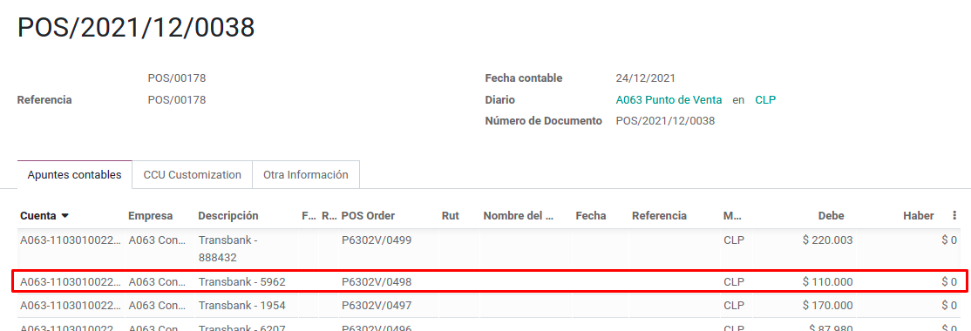

Ir al módulo de Contabilidad opción de menú > Contabilidad > Asientos Contables y presionar el botón “CREAR”. Con esto, por defecto, se abre la pantalla donde se ingresa un asiento de tipo “Operaciones Varias”.

En esta página, en la cabecera ingresar en el campo Referencia una descripción adecuada y modificar la fecha contable si se considera necesario (dejar los demás campos con sus valores por defecto).

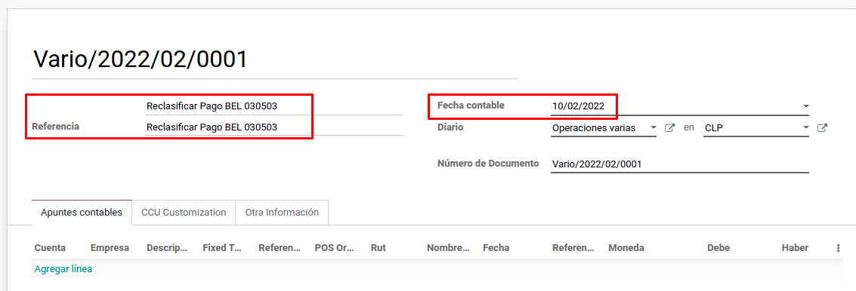

A continuación se ingresan las líneas del asiento contable teniendo cuidado de copiar la línea a reclasificar exactamente como está en el asiento original, excepto del monto que debe ir en la columna contraria y la línea reclasificada con todos los datos necesarios para su reclasificación (y no olvidar la referencia a la orden de venta original en ambas líneas, ya que sin ella la integración con SAP fallará por no poder identificar información de la venta que es necesaria para la integración). Tener presente que, en el POS, las cuentas contables a utilizar comienzan con el código SAP de la empresa (para distinguirlas de aquellas cuentas que usa el POS internamente).

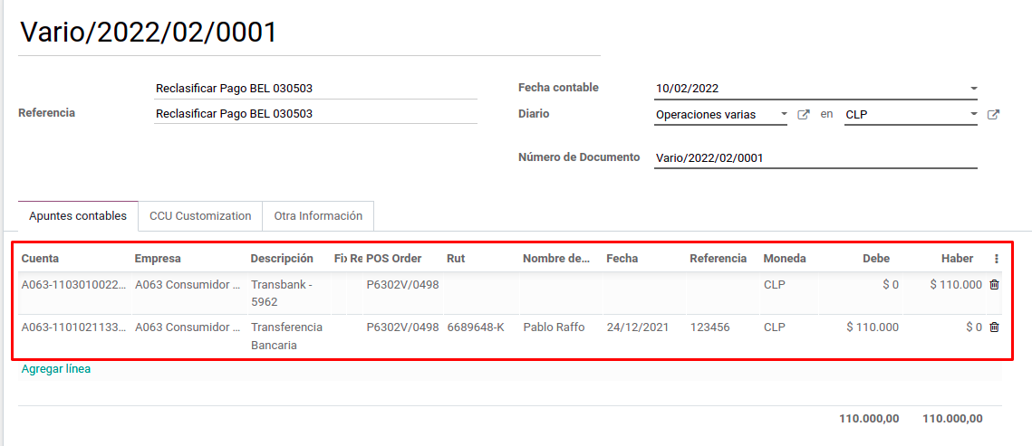

Finalmente se debe asociar el asiento de reclasificación con el asiento original, lo cual se hace asociando al asiento la sesión del POS al cual pertenece la venta. Para esto se debe ir a la pestaña “CCU Customization” y al final (abajo) de la página en el campo POS Session colocar el código de la sesión.

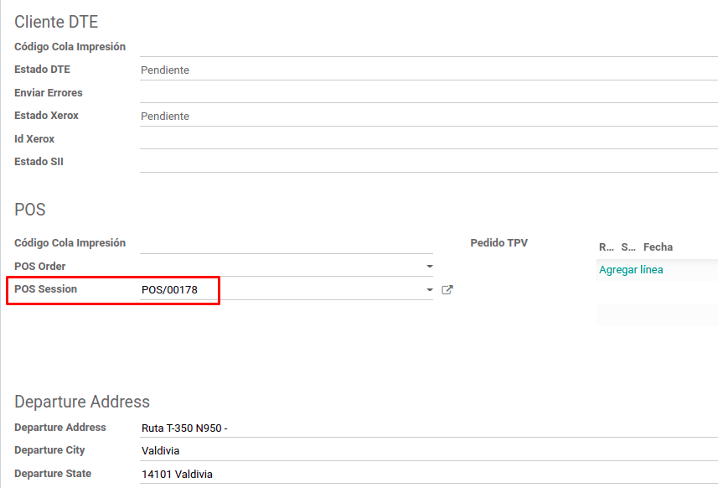
Una vez completado lo anterior se debe presionar el botón “GUARDAR” para grabar los cambios, al hacerlo aparece una barra de botones de acciones, y en ella se debe presionar el botón “PUBLICAR” para enviarlo a SAP.

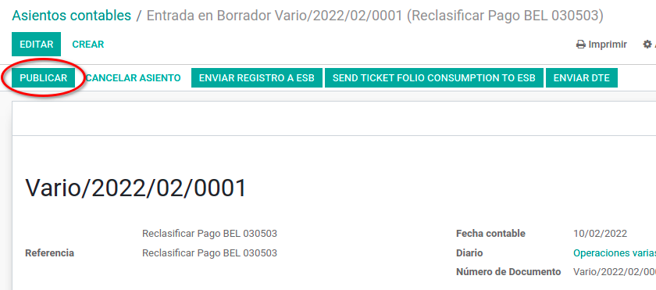

Para verificar si el asiento fue recibido en SAP se debe actualizar la página (por ejemplo presionando F5 lo cual funciona en la mayoría de los navegadores), ir al la pestaña “CCU Customization” y verificar si en la sección “ESB Connector” el campo “Sincronizado” está vacío (error de integración) o está activo (envío a SAP exitosa).

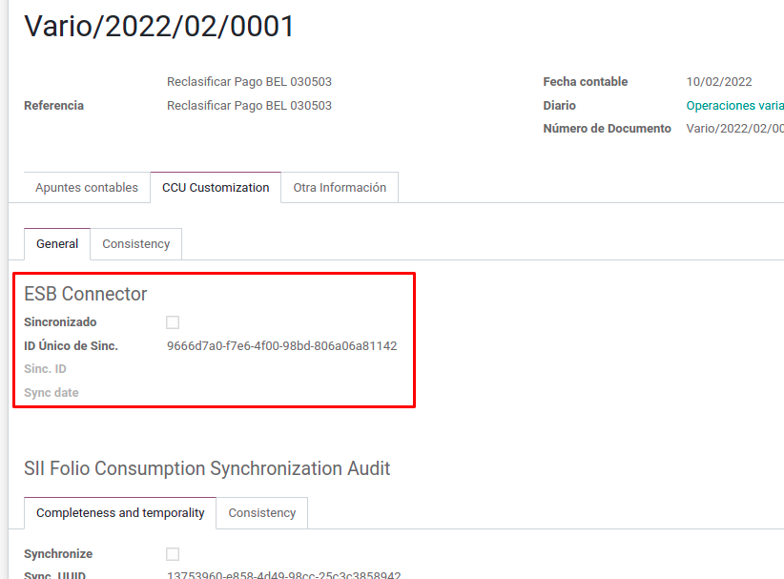

Si el campo Sincronizado está vacío (inactivo) como en la captura de pantalla anterior, se debe revisar el asiento, corregir lo que sea necesario y volver a publicarlo. Si no es posible entender cuál es la falla hay que pedir ayuda técnica para que nos indiquen donde está el error/omisión.

Para poder editar un asiento publicado (que aún no ha sido aceptado por SAP) se debe presionar el botón “CANCELAR ASIENTO” y luego el botón “CAMBIAR A BORRADOR”. Después de hacerlo, al presionar el botón “EDITAR” se podrán modificar todos los campos del asiento y no solo algunas referencias.

